«Гриппу обеспечу - достойную встречу!»

Какой-то странный маскарад:
Все в масках, но никто не рад.
Где серпантин? А где шары?
Где конкурсы для детворы?
Не слышно музыки и песен,
Сценарий малоинтересен.
Нет танцев, клоунов и смеха.
"Апчхи!" и "Кхе!" разносит эхо.
Похоже, каждый крепко влип,
Ведь маскарад устроил ... ГРИПП.
(А. Сметанин )

Грипп часто воспринимается как обычная простуда, однако его последствия недооцениваются. Вирус гриппа может вызвать тяжелое заболевание, и даже стать причиной смерти.
Что такое грипп?
Грипп — это острое заразное заболевание, которое вызывается вирусом гриппа. Каждый год гриппом заболевают 5-10% взрослых и 20-30 % детей.

Как распространяется грипп?
Вирус гриппа распространяется через воздух от человека с насморком или кашлем, при тесном контакте с больным гриппом или при прикосновении к зараженным предметам с последующим попаданием вируса в дыхательную систему.

Какие осложнения вызывает грипп?
Это могут быть бактериальные пневмонии, инфекции среднего уха, обострение и ухудшение течения хронических заболеваний, таких как сердечная недостаточность, астма или диабет. Поэтому важно, вовремя обратиться к врачу.

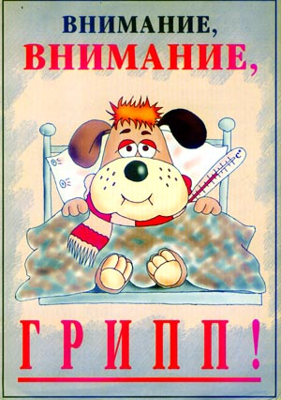

Нельзя забывать про простые средства индивидуальной защиты, такие как маска.
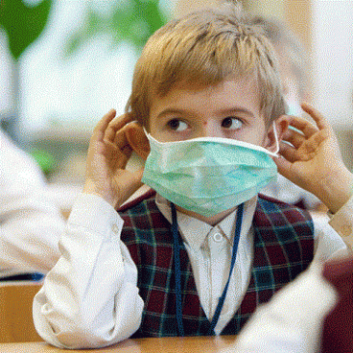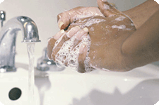
Регулярно мыть руки, пользоваться одноразовыми салфетками, платочками.

Как защититься от гриппа?
Самый эффективный способ защиты от гриппа — вакцинация. В Российской Федерации, также как и во многих странах мира, против гриппа рекомендуется проводить вакцинацию.

С какого возраста надо прививать детей от гриппа?
Детей можно прививать, начиная с возраста 6 месяцев. В возрасте от 6 месяцев до 3 лет прививают двукратно с интервалом 3-4 недели в дозировке 0.25 мл. Дети с 3 лет и старше, а также подростки и взрослые прививаются однократно в дозировке 0.5 мл.

Когда лучше делать прививку?
Длительность и активность сезона гриппа бывает разной, поэтому лучше всего сделать прививку, как только появиться вакцина и до начала гриппозного сезона.



Почему необходимо делать прививку каждый год?
Вирусы гриппа постоянно меняются. Обычно в каждый новый сезон гриппа появляются новые разновидности вируса. Каждый год перед наступлением гриппозного сезона Всемирная Организация Здравоохранения выявляет самые актуальные и широко циркулирующие вирусы гриппа и включает их в состав новой сезонной вакцины для обеспечения наилучшей защиты. Кроме того, защитный уровень иммунитета теряется через 6-12 месяцев после прививки.

Самый эффективный способ защиты от гриппа — вакцинация!

Врач иммунолог
Детского поликлинического
отделения №12
СПб ГБУЗ

Иванова С.Б.

